**NARUSZENIA**

**WCAG**

[**https://www.sci.edu.pl/**](https://www.sci.edu.pl/)

**1.Brak możliwości powiększenia tekstu bez użycia innych urządzeń**

**1.4.4 Oprócz napisów rozszerzonych oraz obrazów tekstu, rozmiar tekstu może zostać powiększony do 200% bez użycia technologii wspomagających oraz bez utraty treści lub funkcjonalności.**

**Rekomendacja: zaimplementowanie takiej możliwości**

**2.Mało widoczny tekst na tle**



**1.4.3 Wizualna prezentacja tekstu lub obrazu tekstu posiada współczynnik kontrastu wynoszący przynajmniej 4.5:1,**

**Zalecam dostosowanie koloru tła pod tekst lub na odwrót**

**3.Malutki tekst**

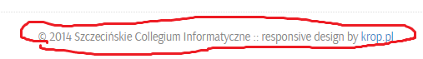

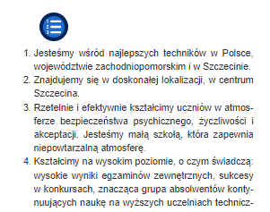

**Rekomendacja: powiększenie tekstu**

**4.Między wyrazami występują za duże odstępy**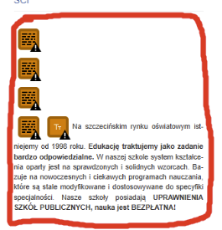

**Rekomendacja:Zmniejszyć odstępy**

**5.Linki prowadzące do tej samej strony**

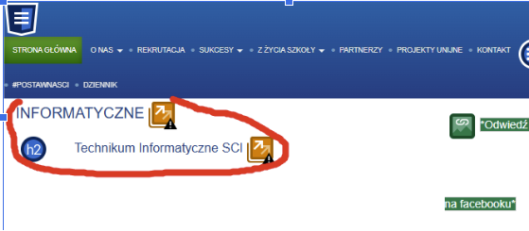

**Rekomendacja:Usunąć zduplikowane linki**

[**https://www.ckzwaw.pl/**](https://www.ckzwaw.pl/)

**1.Brak alternatywnego tekstu**



**Rekomendacja:Dodanie alternatywnego tekstu w miejscach gdzie go brakuje**

**2.niski kontrast między tłem a tekstem**



**1.4.3 Wizualna prezentacja tekstu lub obrazu tekstu posiada współczynnik kontrastu wynoszący przynajmniej 4.5:1,**

**Rekomendacja: Zmiana koloru tekstu**

**3.Tekst o zbyt niskim kontraście względem tła**

**1.4.3 Wizualna prezentacja tekstu lub obrazu tekstu posiada współczynnik kontrastu wynoszący przynajmniej 4.5:1,**

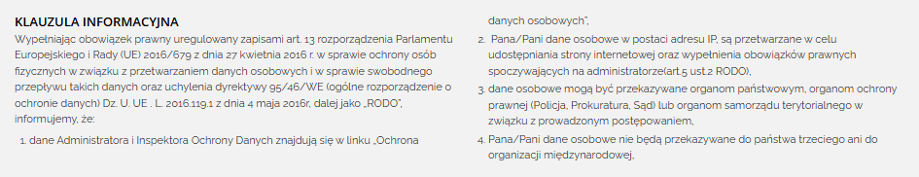

**Rekomendacja:zmiana koloru tła bądź tekstu**

**4.Brak tekstu alternatywnego przy wielu zdjęciach**



**Rekomendacja:Dodanie tekstu alternatywnego**